中國文化大學教育部113年度高教深耕計畫活動成果紀錄表

子計畫 | C2-3 校外參訪
具體  作法 | 由各系所協助帶領學生至企業/場域進行職場參訪，藉由參訪提高學生對職場環境之認識。
主題 | 112學年度（下學期）  C2-3 校外參訪
內容  （活動內容簡述/執行成效） | 主辦單位：學務處職涯發展組  參加人數：共有5個系所單位辦理5場次的職場參訪，共計184人次參加。  辦理時間及地點：  法律系-113年4月24日-法務部矯正署臺北監獄（桃園市）  生應系-113年4月25日-台北榮民之家、北埔老街-青青好農食  新聞系-113年4月30日-民間全民電視公司  心輔系-113年5月15日-矯正署新竹誠正中學  建築系-113年5月21日-太平青鳥  活動簡述：由各系所協助帶領學生至企業進行職場參訪，藉由參訪提高學生對職場環境之認識。  辦理成效：帶領學生至企業進行職場參訪，藉由參訪活動讓同學認識職場多元的工作模式與樣態，進一步思考適合自己的就業之路。
活動  照片 | 活動照片電子檔名稱  (請用英數檔名) | 活動照片內容說明(每張20字內)
 | 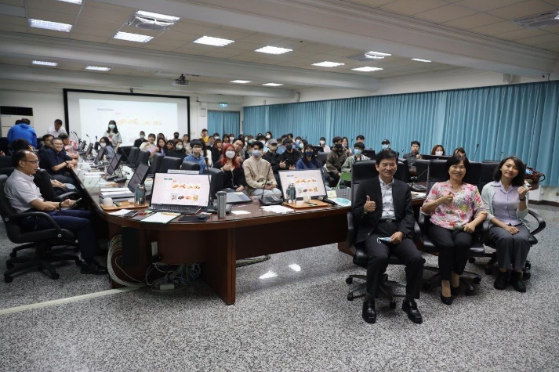 | 法律系-臺北監獄會議室
 | 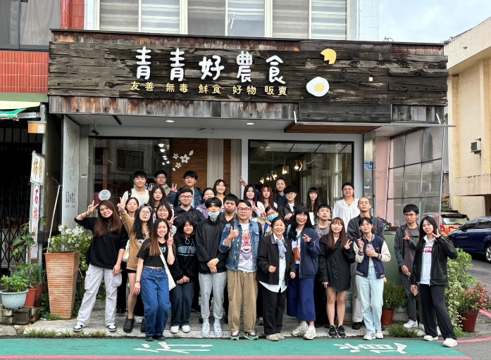 | 生應系-青青好農食
 | 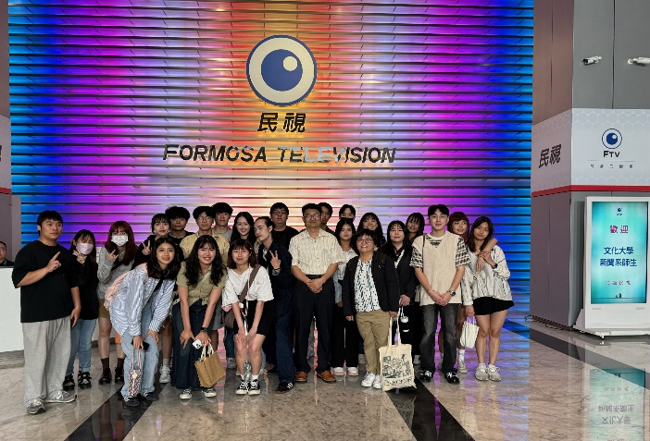 | 新聞系-民視電視
 | 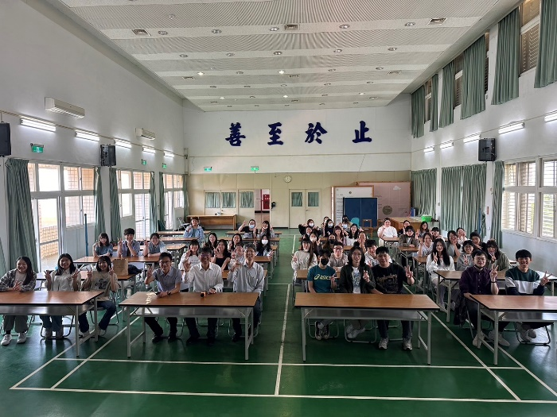 | 心輔系-矯正署新竹誠正中學活動中心
 | 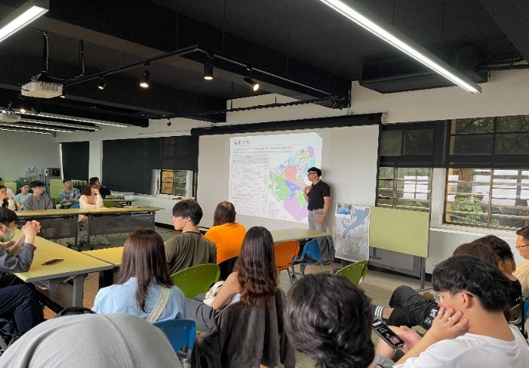 | 建築系-太平青鳥會議室

